17/07/2014
ACTIVIDAD:
- Diferencia entre creatividad e innovación.
- poner 2 imágenes (1 de cada uno).
Desarrollo:
- INNOVACIÓN: Innovación significa literalmente innovar. Asimismo, en el uso coloquial y general, el concepto se utiliza de manera específica en el sentido de nuevas propuestas, inventos y su implementación económica. En el sentido estricto, en cambio, se dice que de las ideas solo pueden resultar innovaciones luego de que ellas se implementan como nuevos productos, servicios o procedimientos, que realmente encuentran una aplicación exitosa, imponiéndose en el mercado a través de la difusión.
- CREATIVIDAD: La creatividad, pensamiento original, imaginación constructiva, pensamiento divergente o pensamiento creativo, es la generación de nuevas ideas o conceptos, o de nuevas asociaciones entre ideas y conceptos conocidos, que habitualmente producen soluciones originales.
IMÁGENES:
INNOVACIÓN:
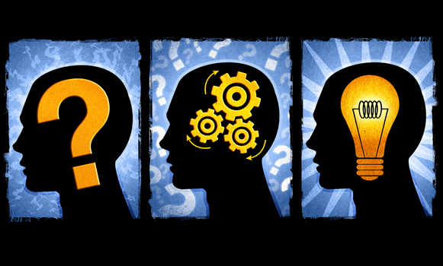

CREATIVIDAD:
